apstiprinĀts
Daugavpils Bērnu un jaunatnes sporta skolas direktors

_________________I. Utināns
DBJSS2017/58 Daugavpilī, 2017.gada 8.jūnijā

UZAICINĀJUMS
piedalīties aptaujā par līguma piešķiršanas tiesībām
Inventāra piegāde Daugavpils Bērnu un jaunatnes sporta skolas sporta vingrošanas nodaļai
- Pasūtītājs:
Pasūtītāja nosaukums | Daugavpils Bērnu un jaunatnes sporta skola
Adrese | Kandavas iela 17a, Daugavpils, LV-5401
Reģ.Nr. | 90009242212
Kontaktpersona līguma slēgšanas jautājumos | Direktors Imants Utināns, tālr. 65425346, mob.29364652  e-pasts: daugavpilsbjss@inbox.lv
Kontaktpersona tehniskajos jautājumos | Sporta vingrošanas nodaļas treneris A.Pāle, mob.29754050,  e-pasts: daugavpilsbjss@inbox.lv
2. Iepirkuma priekšmets: Inventāra piegāde Daugavpils Bērnu un jaunatnes sporta skolas sporta vingrošanas nodaļai;
3. Paredzamā līgumcena: līdz EUR 6950.00 bez PVN
4. Līguma izpildes termiņš: 2017.gada 31.jūlijs
5. Nosacījumi dalībai iepirkuma procedūrā
5.1. Pretendent ir reģistrēts Latvijas Republikas Uzņēmumu reģistrā vai līdzvērtīgā reģistrā ārvalstīs;
5.2. Pretendentam ir pieredze tehniskajā specifikācijā minētā pakalpojuma sniegšanā;
5.3. Pretendentam ir jābūt nodrošinātai mājas lapai, lai būtu iespēja iepazīties ar preču klāstu;
5.4. Precīzs pakalpojuma apraksts ir noteiks tehniskajā specifikācijā (pielikums Nr.1).
5.5. Preces tiks iepirktas pa daļām, saskaņā ar Pasūtītāja iepriekšēju pasūtījumu (rakstisku vai mutisku), līgumā noteiktajā kārtībā. Pasūtītājam nav pienākums nopirkt visas tehniskās specifikācijās noteiktās preces. Pasūtītās preces būs jāpiegādā 24 (divdesmit četru) stundu laikā uz piegādātāja rēķina.

6.Pretendentu iesniedzamie dokumenti dalībai aptaujā
6.1. Pretendenta sastādīts finanšu/tehniskais piedāvājums (2.pielikums)

7.Piedāvājuma izvēles kritērijs: piedāvājums, kas pilnībā atbilst prasībām;
8.Piedāvājums iesniedzams: līdz 2017.gada 9.jūnijam, plkst.15.00
9.Piedāvājums var iesniegt:
9.1.personīgi, vai pa pastu pēc adreses Kandavas ielā 17a, Daugavpilī (3.stāvs, kab.305)
9.2.elektroniski (e-pasts: daugavpilsbjss@inbox.lv)
10.Paziņojums par rezultātiem: tiks ievietota Daugavpils pilsētas domei tīmekļa vietnē www.daugavpils.lv , sadaļā “Pašvaldības iepirkumi, konkursi”

Pielikumā:
- Tehniskā specifikācija;
- Finanšu-tehniskā piedāvājuma forma.

1.pielikums
Tehniskā specifikācija

Veicamā darba uzdevumi: Inventāra piegāde Daugavpils Bērnu un jaunatnes sporta skolas sporta vingrošanas nodaļai;
Pasūtījuma izpildināšana: 2017.gada 31.jūlijs
Piegāde: bezmaksas
Nr. | Nosaukums | Apraksts | Mērvienība
p.k.
1 | 2 | 3 | 4
1 | Atbalsta lēciena galds - FIG  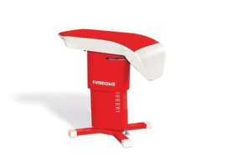 | Divtoņu dinamiskais atbalsta lēciena ķermenis ar mīkstu un neslīdošu prieksējās daļas zonu;  Regulējams augstums no 1 līdz 1.35m ar fiksācijas atstarpi 5cm  Pjedestāla kājas aizsargs | 1 gab.
2 | Sacensību ieskriešanas celiņš – 25m x 1m - FIG  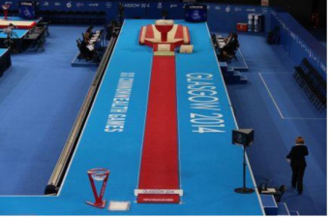 | Neslidoša pamatne  Dim. = 25 x 1m  Biezums = 25mm | 1 gab.
3 | Drošības paklajs tiltiņam – FIG  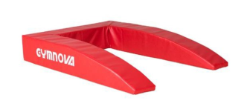 | Garums – 120cm  Izgatavots no poliuretāna putrām ar PVC segumu  Neslidošā pamatne | 1 gab.
4 | Piezemēšānas paklājs - FIG  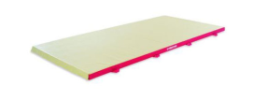 | Paklājs nodrošinā papildus amortizāciju  Neslidošs PVC vāks  8 rokturi  Dim. = 400 x 200 x 10cm | 3 gab.
5 | Paklājs priekš rokām – FIG  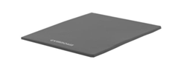 | Dim. = 120 x 100cm  Biezums = 3cm | 1 gab.

Tehnisko specifikāciju sagatavoja
Daugavpils Bērnu un jaunatnes sporta skolas metodiķe J.Dedele

2.Pielikums

2017.gada ____._______________, Daugavpilī

FINANŠU - TEHNISKAIS PIEDĀVĀJUMS
Piedāvājam piegādāt: Inventāru Daugavpils Bērnu un jaunatnes sporta skolas vingrošanas nodaļai

Kam: | Daugavpils Bērnu un jaunatnes sporta skolai,  Kandavas iela 17a, Daugavpils, LV-5401
Pretendents
Reģ.Nr.
Adrese:
Kontaktpersona, tās tālrunis, fakss un e-pasts:
Datums:
Pretendenta Bankas rekvizīti:
Nr. | Nosaukums | Apraksts | Mērvienība | Cena bez PVN
p.k.
1 | 2 | 3 | 4
1 | Atbalsta lēciena galds - FIG | Divtoņu dinamiskais atbalsta lēciena ķermenis ar mīkstu un neslīdošu prieksējās daļas zonu;  Regulējams augstums no 1 līdz 1.35m ar fiksācijas atstarpi 5cm  Pjedestāla kājas aizsargs | 1 gab.
2 | Sacensību ieskriešanas celiņš – 25m x 1m - FIG | Neslidoša pamatne  Dim. = 25 x 1m  Biezums = 25mm | 1 gab.
3 | Drošības paklajs tiltiņam – FIG | Garums – 120cm  Izgatavots no poliuretāna putrām ar PVC segumu  Neslidošā pamatne | 1 gab.
4 | Piezemēšānas paklājs - FIG | Paklājs nodrošinā papildus amortizāciju  Neslidošs PVC vāks  8 rokturi  Dim. = 400 x 200 x 10cm | 3 gab.
5 | Paklājs priekš rokām – FIG | Dim. = 120 x 100cm  Biezums = 3cm | 1 gab.
Kopā:

3. Mēs apliecinām, kā:
- Nekādā veidā neesam ieinteresēti nevienā citā piedāvājumā, kas iesniegts šajā iepirkumā;
- Nav tādu apstākļu, kuri liegtu mums piedalīties iepirkumā un izpildīt tehniskās specifikācijās norādītās prasības.

Paraksta pretendenta vadītājs vai vadītāja pilnvarota persona:

Vārds, uzvārds, amats
Paraksts
Datums

